МУНИЦИПАЛЬНОЕ БЮДЖЕТНОЕ ДОШКОЛЬНОЕ ОБРАЗОВАТЕЛЬНОЕ УЧРЕЖДЕНИЕ ДЕТСКИЙ САД №58 «ЗОЛУШКА» КОМБИНИРОВАННОГО ВИДА Г.УЛАН-УДЭ

(МБОУ №58 «ЗОЛУШКА» Г.УЛАН-УДЭ)

Проект «Мы волшебники»

Выполнила:ВоспитательСамбуеваД.Ю.

г Улан-Удэ.2020г.

Содержание

Пояснительная записка

Основная часть

Практическая часть

Приложение

Актуальность **проекта**. Дошкольники – прирожденные исследователи. И тому подтверждение – их любознательность, постоянное стремление к эксперименту, желание самостоятельно находить решение в проблемной ситуации.

Экспериментирование даёт детям реальные представления о различных сторонах изучаемого объекта, обогащает память ребёнка, активизирует его мыслительные процессы, включает в себя активные поиски решения задач.

Младшие дошкольники, знакомясь с окружающим миром, стремятся не только рассмотреть предмет, но и потрогать его руками, языком, понюхать, постучать им. Дети рвут бумагу, разбирают игрушки, играют с песком, водой и снегом.

В обыденной жизни дети часто сами экспериментируют с различными веществами, стремясь узнать что-то новое. Они наблюдают за падающими в воду предметами (тонет – не тонет, пробуют языком в сильный мороз сосульки и т. д. Исследовательское поведение для дошкольника – главный источник получения представлений о мире. Мы, взрослые, должны активно помогать ему в этом.

Цель **проекта**: развивать культурные практики проявления интереса детей среднего дошкольного возраста к познанию и исследованию, поддерживать стремление к проявлению самостоятельности и инициативы, любознательности.

Задачи:

1. Познакомить детей с некоторыми свойствами воды, воздуха, света, бумаги.

2. Развивать собственный познавательный опыт.

3. Поддерживать у детей инициативу, самостоятельность, сообразительность.

4. Поощрять дружественные отношения во время исследовательской деятельности.

5. Формировать культурную практику проявления интереса и желания расширять свой кругозор.

Вид **проекта**: информационно-исследовательский, групповой.

Участники: воспитатели, дети средней группы, родители.

Сроки реализации: краткосрочный *(1 неделя)*.

Прогнозируемый результат: разработка содержания культурных практик для реализации задач **проекта**:

• проявление устойчивого познавательного интереса к экспериментированию;

• развитие умения осознанно выбирать предметы и материалы для самостоятельной деятельности;

• проявление инициативы и творчества в решении поставленных задач;

• проявление взаимопомощи, активное социальное взаимодействие;

• качественное и заинтересованное участие родителей в реализации **проекта**.

Основной раздел программы: социально-коммуникативное развитие.

Организация деятельности в рамках **проекта**

Подготовительный этап:

• формулирование проблемы;

• определение актуальности, цели и задач;

• подбор методической и художественной литературы;

• подбор опытов по данному возрасту;

• подбор оборудования для проведения опытов.

Основной этап:

• организация предметно-развивающей среды,

• проведение опытов, экспериментов в группе и на прогулке,

• индивидуальная работа с детьми,

• самостоятельная экспериментальная деятельность,

• беседы,

• продуктивная деятельность детей.

Заключительный этап:

1. Оформление картотеки опытов.

|  |  |  |  |
| --- | --- | --- | --- |
| **День недели** | **Формы и виды деятельности** | **Участники** | **Предполагаемый результат** |
| **среда** | **Беседа « Что такое эксперимент?»**  **Как получить пену: химический опыт**  **Химическое молоко: опыт** | **Дети ,воспитатель** |  |
| **Пятница** | **Опыты с Пузырьком.** | **Дети воспитатель** |  |
| **понедельник** | **Мультфильм Фиксики**  **«Подводная лодка» №2. Подводная лодка из яйца** | **Дети воспитатель** |  |
| **вторник** | **Взрыв в тихой воде.** | **Дети воспитатель** |  |

Материально-техническое обеспечение

* Телевизор
* Ноутбук
* Мяч

**Возможные риски и способы их преодоления:**

|  |  |
| --- | --- |
| **Планируемый риск** | **Возможный способ преодоления** |
| Болезнь ребенка задействованного в инсценировке.  Не выучил роль.  Родители не приготовили костюм ребенку. | Контроль и напоминание родителям ,чьи дети участвуют в проекте.  На случай болезни запасной актер. |

Заключение:

Получение доступных знаний путем экспериментирования,опытов.

Развитие познавательного опыта.

Приобретение опыта работы с родителями воспитанников.

Сделать картотеку опытов и экспериментов,

**«Подводная лодка» №2. Подводная лодка из яйца**

Возьмите 3 банки: две пол-литровые и одну литровую. Одну банку наполните чистой водой и опустите в нее сырое яйцо. Оно утонет.

Во вторую банку налейте крепкий раствор поваренной соли (2 столовые ложки на 0,5 л воды). Опустите туда второе яйцо — оно будет плавать. Это объясняется тем, что соленая вода тяжелее, поэтому и плавать в море легче, чем в реке.

А теперь положите на дно литровой банки яйцо. Постепенно подливая по очереди воду из обеих маленьких банок, можно получить такой раствор, в котором яйцо не будет ни всплывать, ни тонуть. Оно будет держаться, как подвешенное, посреди раствора.

Когда опыт проведен, можно показать фокус. Подливая соленой воды, вы добьетесь того, что яйцо будет всплывать. Подливая пресную воду — того, что яйцо будет тонуть. Внешне соленая и пресная вода не отличается друг от друга, и это будет выглядеть удивительно.

-Вы знаете, что такое лаборатория?*(Дети отвечают)*

лаборатория это специальное место, где проводят опыты и эксперименты. А, вы любите экспериментировать? *(Дети отвечают)*

-Ребята, а хотите отправиться в волшебную лабораторию, где вы станете сотрудниками научно-исследовательской лаборатории? И как настоящие учёные вместе попытаемся провести известные опыты с водой и воздухом.

-Давайте обратим внимание на наши бейджики и узнаем кто кем будет в нашей лаборатории?

2

-Разрешите мне быть ведущим научным сотрудником лаборатории *(я буду руководить лабораторией, контролировать работу лаборантов, проводит самые сложные опыты)*.

-А ещё нам нужны лаборанты, исследователи

*Отправляемся в научную лабораторию, на наши рабочие места.*

-Сегодня мы вместе с вами займемся этим увлекательным занятием. Только для начала запомним правила безопасности:

БЕЗ РАЗРЕШЕНИЯ ЗАПРЕЩАЕТСЯ

вставать с места.трогать оборудование и приборы.

засовывать что-либо в нос, рот, уши.

-Скажите, дети, для чего ученые проводят опыты и эксперименты? *(Дети отвечают)*

-Конечно, ученые хотят разгадать загадки природы.

И для вас у меня первая загадка: чего в этом зале очень много, но мы этого не видим? *(Дети отвечают)*

-*1. Детям предлагается подуть через соломинки в стакан с водой.*

Что мы видим? *(Дет и: Пузырьки воздуха, воздух)*

-Откуда берется этот воздух? *(Дети:Дети вдыхают его и выдыхают через трубочку.)*

-Куда деваются пузырьки воздуха? *(Дети:Всплывают из-под воды, и воздух возвращается в зал)*

-Почему пузырьки не остаются в воде? *(Дети:Потому что воздух легче воды)*

-Да, воздух легче воды. Это подтверждено множеством экспериментов. Один из них мы сегодня проведем.

-Какого цвета воздух? *(Дети:Никакого, воздух прозрачный)*

*Физ. Минутка*Игра "Бывает - не бывает".

Воздух бывает теплый? (Бывает).

Воздух бывает чистый? (Бывает).  
Воздух бывает пушистый? (Не бывает).  
Воздух бывает легкий? (Бывает).  
Воздух бывает грязный? (Бывает).  
Воздух бывает сердитый? (Не бывает).  
Воздух бывает холодный? (Бывает).  
Воздух бывает полосатый? (Не бывает).

- А теперь начинаем опыты на окрашивание воды.вы научились смешивать краски и получать новые цвета. Какая краска любит воду, хорошо в ней растворяется? *(Дети: акварель)*. У меня здесь две баночки с желтой и синей краской. Какой цвет получится, если их смешать? *(Дети: синий)*. Проверим! экспериментом.

3

А теперь возьмите этот предмет в руки.

-Что они вам говорят о предмете? Какой он? (гладкий, тяжелый, холодный, твердый) .

-Какой помощник нам еще может помочь? (нос). Что он говорит о предмете? (ароматный, душистый, пахучий) .

Назовите, аромат чего он вам напоминает?(Ответы детей)

Вот мы и рассказали все об этом предмете. А для чего он нужен? (умываться, стирать, мыть руки). Скажите, что это за предмет? (мыло).

Какое бывает мыло? (жидкое и твердое)

Что надо сделать с мылом, чтобы получить мыльные пузыри? (разбавить в воде)

Давайте подойдем к столу и посмотрим, что нам пригодится для работы. Что надо помнить при работе с мылом? (не трогать руками глаза, рот). Займите свои места вокруг столов.

- Посмотрите, что в емкостях? (вода) .

- Потрогайте пальчиками, какая вода (теплая, прозрачная, мокрая, без запаха) .

- Возьмите мыло и опустите его в воду, и хорошенько помешайте.

- Какое стало мыло? (скользкое) .

- Что произошло с водой? (стала мутная, пенится, есть запах) .

Убираем мыло в мыльницы, вытираем руки салфетками.

Из такого мыльного раствора можно выдуть пузырьки , но они будут не очень прочными, поэтому я вам покажу сейчас, как можно сделать мыльный раствор для прочных пузырей. (смешиваем жидкое мыло, воду, глицерин)

Что нужно сделать дальше, чтобы получились пузыри? (выдуть через трубочки). Возьмите трубочки и покажите, как вы будете дуть. Подули на ладошку. А теперь опустите трубочку в воду и подуйте в нее. Пить эту воду нельзя.

- Какие пузыри у вас получились? (большие, маленькие, прозрачные) .

-Посмотрите на пузыри, вы видите на них радугу? (свет отражается от мыльной оболочки)

- Когда много мыльных пузырей, что получается? (пена). Посмотрите, как пузырьки держатся друг за друга, какие они дружные.

- В заключении нашей встречи предлагаю вам устроить вулкан! Нет, вулкан нельзя, техника безопасности не позволяет… Тогда – водяной вулкан, т. е. гейзер! Мои помощники уже сконструировали кратер *(достает макет гейзера)*, осталось только его активировать!

4

Воспитатель насыпает в кратер соду и лимонную кислоту, выливает в кратер воду и, зал ахает от неожиданности – гейзер извергает шипучий фонтан.*(Дети самостоятельно запускают свои мини-вулканы)*.

- Теперь подведем итоги сегодняшней встречи. Что вам, друзья мои, понравилось сегодня, что удивило, чему вы сегодня научились, что нового узнали? *(Дети отвечают)* – Мне, ребята, очень понравилось быть ведущим сотрудником научной лаборатории. У меня в лаборатории сегодня работали очень хорошие сотрудники. Все умеют договариваться, доброжелательны, готовы выручить друг друга в любую минуту, справедливо решали возникшие несогласия. Лаборанты сегодня очень хорошо планировали свою работу.  
- На этом наше путешествие в лабораторию опытов и экспериментов не заканчивается. Я желаю вам продолжить его вместе со своим родителями! Наблюдайте за миром вокруг, задавайте вопросы и задавайтесь вопросами, экспериментируйте и открывайте законы природы и мироздания! До новых встреч, друзья!

**Фараоновы змеи**. Одним из самых простых вариантов опыта является использование глюконата кальция.

* Для этого опыта вам понадобится металлическая поверхность, можно выбрать обычную крышку для банки из металла. Нужна таблетка глюконата кальция, сухой спирт, а также зажигалка.
* Необходимо выложить таблетку спирта на металлическую поверхность, и поджечь ее. Вложите в огонь глюконат кальция. В результате процесса горения будет образовываться зола и нерастворимый осадок, который нарастает слоями.
* Получится что-то похожее на червей, змей. Этот опыт относительно безопасный, но его необходимо осуществлять в присутствии взрослых.

**Как получить пену: химический опыт**

Для осуществления опыта вам понадобятся следующие ингредиенты и изделия:

* Марганцовка
* Гидроперит
* Мыло
* Вода
* Емкость с узким горлышком, подойдет обычная бутылка или колба
* Большой разнос, желательно глубокий

Необходимо при помощи молотка или обычной ступки с пестиком растолочь две таблетки гидроперита в порошок. Их можно приобрести в любой аптеке, продаются они без рецепта и стоят копейки.

* Далее, необходимо засыпать в емкость порошок, полученный из таблеток гидроперита, налить воды чуть больше половины, и добавить несколько капель жидкого мыла. После этого необходимо всыпать немного марганцовки.
* В результате химической реакции будут образовываться пузырьки кислорода, которые заполнят пену. Из-за присутствия в колбе жидкого мыла, из бутылки будет течь огромное количество пены.
* Обратите внимание, что благодаря содержанию марганцовки, пена будет розового цвета.

**Химическое молоко: опыт**

Интересный, необычный опыт, который порадует детей, как в будний день, так и на любом празднике.

* Необходимо взять миску большого диаметра и небольшой глубины. Влейте примерно 100 мл жирного молока. Лучше всего брать домашнее, так как в нем процент жирности выше. Теперь сверху на разных участках необходимо насыпать небольшие порции сухого пищевого красителя. Лучше всего, если это будут красители разных цветов.
* Необходимо в небольшой емкости растворить средство мытья для посуды в воде. Лучше всего выбрать качественное моющее средство, такое как Фейри. Ватная палочка смачивается в растворе моющего средства, ею необходимо прикасаться к поверхности красителя. В результате химической реакции жира и моющего средства, жир как бы убегает, в результате чего капл

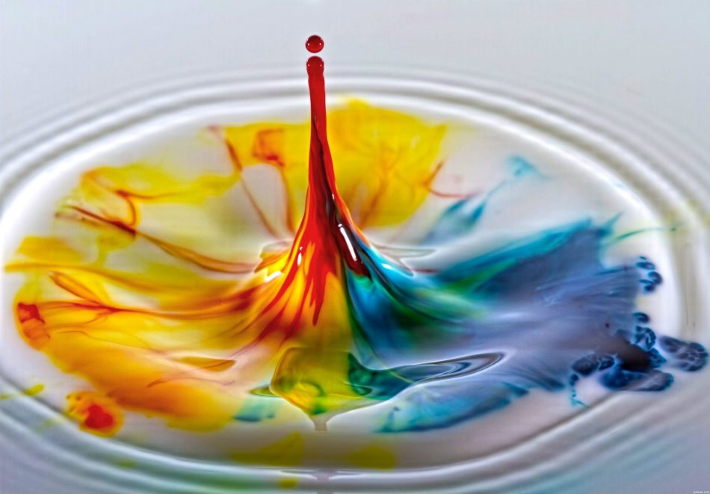

**Химические опыты с углекислым газом, содой**

Химические опыты с углекислым газом основаны на взаимодействии соды и уксуса. При помощи этих двух простых веществ, которые имеются в арсенале любой домохозяйки, можно сделать несколько интересных, необычных опытов.

***Химические опыты с содой и углекислым газом:***

* **Шарики.** Необходимо взять несколько бутылок и срезать с них верхушки, примерно на 5 см. В результате у вас получится своеобразная воронка. На горлышко бутылки необходимо надеть шарик и проделать это с остальными горлышками. В получившуюся воронку необходимо всыпать по чайной ложке обычного гидрокарбоната натрия. То есть пищевой соды. В бутылки необходимо набрать немного воды и добавить примерно столовую ложку уксуса. Также желательно добавить красителей. Это сделает опыт более ярким. Теперь необходимо очень аккуратно, зажимая соду в шарике, надеть воронки на бутылки. Плавными движениями необходимо засыпать соду в бутылку. Не забывайте плотно прижимать воронку к бутылке, чтобы углекислый газ не выходил через щели. В результате химической реакции соды и уксуса выделяется большое количество углекислого газа, который заполняет шарики, надувая их.
* , а сама бутылка взлетает.

**Взрыв в тихой воде.**

Нужно налить обычную водопроводную воду в большой сосуд, напр. 3-х литровый бутыль. И обязательно дать ей отстояться в месте, где нет никаких механических воздействий, хотя-бы сутки. А лучше 2-3. Чтобы все турбуленции в воде прекратились. После этого осторожно, не дотрагиваясь до самого сосуда, капнуть пипеткой в самую середину с высоты 1-2 см каплю чернил. И наблюдать очень красивый взрыв - как в замедленной съемке.

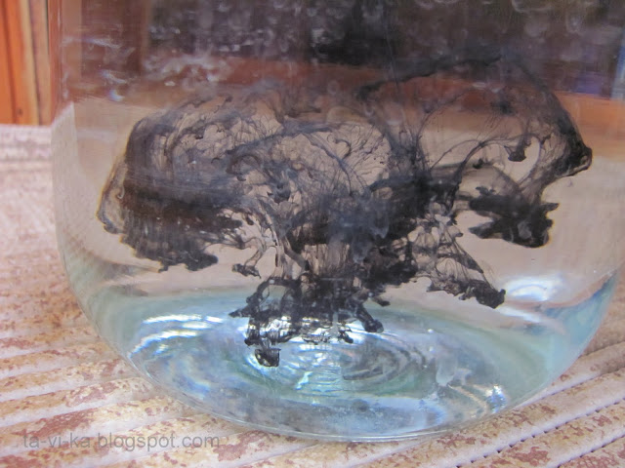

**Горящие деньги**  
Материалы и оборудование:

* денежная купюра - лучше сначала попрактиковаться на небольшом номинале :)
* этиловый спирт (продается в аптеках) - сделать раствор 1/2 часть спирта + 1/2 часть воды
* пинцет
* спички
* Проведение эксперимента:
* Погрузите купюру в раствор таким образом, чтобы она полностью им пропиталась и подержите ее там около минуты
* Объяснение опыта:
* В результате горения этилового спирта образуются вода, углекислый газ и тепло (энергия). Когда вы поджигаете купюру, то горит спирт. Температура, при которой он горит, не достаточна для того, что испарить воду, которой пропитана бумажная купюра. В результате весь спирт прогорает, пламя гаснет, а слегка влажная денежная купюра остается неповрежденной.

Опыты с Пузырьком

- Ребята сегодня утром к нам прилетал мыльный пузырь из *«Мыльного царства»* и оставил вам письмо и красивую коробочку!

- Хотите узнать, что написано в письме?

- «Дорогие ребята, я шарик по имени Пузырёк, у меня были друзья очень красивые и большие, но они быстро все улетели, а кто- то даже лопнул, мне стало грустно и одиноко. В этой коробочке находятся **волшебные кирпичики**, из которых появляются пузырьки. Что я только не делал с ними грел их и тёр и даже кормил, но пузырьки так и не появились. Может вы мне поможете?

С уважением к вам Пузырёк.

- Ребята поможем Пузырьку? *(Ответ детей.)*

- А как называются эти кирпичики, вы догадались? *(Ответы детей.)*

*(Можно загадать загадку.)*

- Это наш хороший друг, ускользает, как живое,

Но не выпущу его я, белой пеной пенится,

Руки мыть не ленится *(Мыло.)*

- Давайте откроем **волшебную** коробочку и посмотрим, что там! Так вот какие эти кирпичики. *(В коробке лежит кусок мыло прямоугольного.)*

- Ребята, а вы хотите узнать о **волшебных** свойствах мыла и научиться делать мыльные пузыри?

- Тогда нам надо превратиться в **маленьких волшебников**!

Игра-перевоплощение

Цель: развить воображение детей, вызвать интерес к предстоящей **деятельности**, привлечь внимание. Педагог предлагает вспомнить **волшебные заклинания**.

«Топ, топ, хлоп, хлоп,

Вокруг себя повернись,

В **маленького волшебника превратись**!»

- Ребята, а у **волшебников есть волшебные плащи**, смотрите я тоже вам приготовила такие, разноцветные. Давайте их оденем. Я тоже одену свой халат для чудес и **волшебства**. Теперь мы настоящие **волшебники**. И отправимся в лабораторию где мы узнаем всё о мыле.

- А пойдём мы по **волшебным** дорожкам под музыку и будем выполнять движения за мной. *(Воспитатель с детьми идёт под музыку по дорожкам и выполняют движения.)*

- Лаборатория - это такое место где проводят различные **опыты и исследования**. Там всегда чисто и тепло, а главное тихо, потому что каждый работает над своим открытием! А у нас необычная лаборатория – **Волшебная**!

Посмотрите ребята у нас здесь на подносе лежат разные кусочки мыла, возьмите каждый себе и рассмотрите его.

- Что вы можете сказать про мыло, какое оно? *(Гладкое, холодное, твёрдое.)*

- А по форме? *(Овальное, прямоугольное.)*

- А по цвету какое? *(Белое, розовое, красное, синее.)*

- А теперь понюхайте, что чувствуйте? *(Ароматное, душистое, вкусно пахнет.)*

- Такое мыло называют Туалетным, оно может быть разной формы и иметь разный запах и цвет. Потому что людям нравиться, когда мыло ароматное и красивое им приятно мыть руки.

- Ребята, а для чего нам нужно мыло? *(Ответы детей.)*

- А разве нельзя вымыть руки и лицо обыкновенной водой?

- Правильно, мыло отмывает грязь и уничтожает микробы, неприятные запахи.

*«Чтоб микробов победить надо руки с мылом мыть!»*

*«От простой воды и мыла у микробов тают силы!»*

- Посмотрите ребята у меня тут ещё есть одно необычное мыло, может кто знает, как оно называется, кто-нибудь видел такое мыло? Для чего оно?

*(Рассматриваем и знакомимся с Хозяйственным мылом.)*

- Хозяйственным мылом стирают одежду, моют посуду.

- Ребята посмотрите, а у меня ещё есть какая -то баночка с жидкостью! Давайте прочитаем что тут написано *«Жидкое мыло»* Почему оно называется жидким? *(потому что оно течёт)* оно очень удобно в применении!

- Вот видите ребята сколько разновидностей мыла бывает.

- А Пузырик ещё хочет узнать умеете ли вы правильно мыть руки, он прислал картинки и просит вас расставить их по порядку. (дети вместе с воспитателем развешивают на магнитной доске алгоритм мытья рук)

- Какие молодцы справились с заданием!

- А теперь ребята я приглашаю вас за рабочие столы в нашей лаборатории, но для начало, давайте вспомним правила при работе с мылом!

Правила:

- Нельзя брать мыло в рот!

- Нельзя тереть глаза мыльными руками!

- Нельзя пить мыльную воду!

Запомнили!

1 **опыт**: Мыло в воде!

- Ребята, как вы думаете, что станет с мылом, если его поместить в воду? *(Ответы детей.)*

- Давайте проверим это.

- Для начало потрогайте воду какая она? *(Прозрачная, тёплая.)*

- Опустите мыло в воду, потрогайте его руками, какое оно стало. *(Скользкое.)*

2 **опыт**: Мыло и губка!

- А теперь ребята возьмём губку, намочим её и натрём мылом

- Опустите губку в воду и отожмите её.

- Что происходит? *(Вода стала мутной, появилась пена.)*

- Что такое пена? *(Это много мыльных пузырей.)*

- А давайте вытрем руки и немножко отдохнём.

Физминутка:

Раз, два, три, четыре, пять,

Будем пузыри пускать!

Дунем в трубочку тихонько,

Полетят они легонько.

Раз, два, три, четыре, пять,

Не пытайтесь их поймать

Чуть дотронетесь рукой,

Хлоп, и пусто над тобой!

3 **опыт**: **Опыт с трубочкой**!

- Ребята возьмите ложечки я сейчас вам налью жидкого мыла и вы опустите в стаканчик с водой и размешаете хорошенько. Что случилось с водой? *(Она окрасилась, появился запах.)*

- Теперь возьмите трубочки и опустите в стаканчики и дуйте в них. Что появилось? *(Пузыри.)*

- Получилось много пузырей.

Вывод: Какой вывод ребята мы сделаем, как появились мыльные пузыри? *(Ответы детей.)* Мы напишем Пузырику письмо и опишем наши **волшебные опыты** и он узнает как появляются мыльные пузыри!

- А давайте ребята, раскрасим наши пузыри в разные цвета, чтоб они стали ещё ярче красочнее. Что необходимо сделать, как вы думаете? *(ответы детей)*

- Правильно, мы в наши стаканчики добавим краски. (Воспитатель добавляет краску в стаканчики и дети перемешивают воду с мылом.)

- Давайте ещё раз подуем, чтоб получилась разноцветная пена и потом берём лист белой бумаги и прикладываем к пене и получается отпечаток пузырей, надо дать высохнуть и можно дорисовать разные детали и получиться красивая картина! И мы можем подарить наши рисунки нашему Пузырику на память, я думаю он обрадуется!

- Давайте опять вернёмся в детский сад и превратимся из **волшебников обратно в ребятишек**!

Топ, топ, хлоп, хлоп, повернись. В ребятишек превратись! *(Дети снимают плащи.)*

Рефлексия и подведение итогов:

- Ребята вам понравилось наше занятие? *(Ответы детей.)*

- А что интересного вы узнали и что больше всего вам понравилось? *(Ответы детей.)*

## Разложение перекиси под действием марганцовки

Растворите в 50 мл воды пять таблеток [гидроперита](https://kidschemistry.ru/kak-primenyat-v-bytu-i-rastvoryat-tabletki-gidroperita.html" \t "_blank) (можно их предварительно измельчить), а затем добавьте к ним на кончике ножа пару кристалликов марганцовки. Начнется выделение пузырьков газа – кислорода, на который распадается гидроперит.

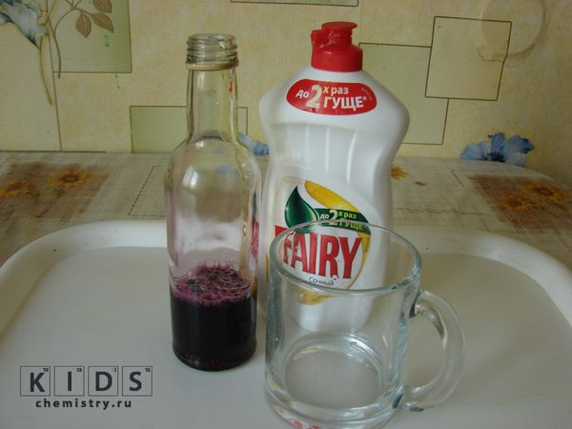

При добавлении моющего средства этот опыт легко превращается в «зубную пасту для слона» — обильную пену. Как делаются такие эксперименты, я писала [здесь](https://kidschemistry.ru/opyt-s-penoj-i-sredstvom-dlya-mytya-posudy-v-domashnix-usloviyax.html) и [здесь.](https://kidschemistry.ru/poluchenie-peny-iz-margancovki-i-gidroperita.html)

## Опыт 4. Дрожжи и перекись

Достаточно известный и очень легкий опыт. Для него понадобится раствор гидроперита (5 таблеток на 50 мл воды) и пачка сухих дрожжей.

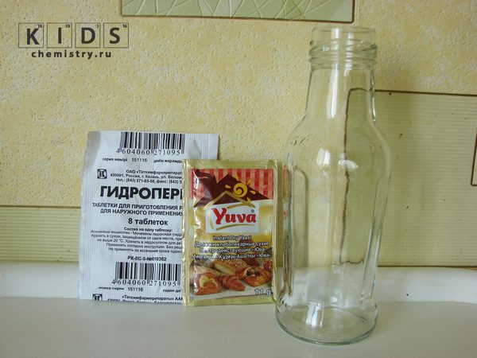

Высыпаем дрожжи в высокую бутылочку с узким горлом, затем приливаем раствор гидроперита. Получаем шустрый ком пены:

